Technická specifikace datových ústředen

V této příloze je plnění podrobných podmínek plnění veřejné zakázky. Podmínkou podepsání akceptačního protokolu zadavatelem je splnění podmínek technické specifikace. Zadavatel vyloučí nabídku, která nesplní některý z těchto požadavků, pokud účastník zadávacího řízení nepodá dostatečné zdůvodnění, že daný požadavek není nezbytný nebo je irelevantní pro nabízený předmět plnění.

*Účastník zadávacího řízení prohlašuje, že z údajů uvedených v nabídce je jednoznačně zřejmé, zda splňuje zadavatelem požadované specifikace a parametry uvedené v textu této přílohy a jejích tabulkách. Účastník zadávacího řízení podává dostatečně detailní vysvětlení, jakým způsobem je požadavek splněn - jednoduché výrazy jako „ splňuje“, nebo „souhlasí“ nejsou uváděny.*

***Podrobný technický popis je uveden v přiložené Uživatelské příručce QML201 M210784EN-G_cz_***

***Místa dodávky (instalace) - plnění:***

Český hydrometeorologický ústav (ČHMÚ), automatizované meteorologické stanice (AMS), meteorologické stanice (MS) a observatoře (OBS).

Pro kompletní zajištění a koordinaci je místem plnění Odbor profesionální staniční sítě (OPSS) ČHMÚ Praha – Komořany a meteorologická observatoř Temelín, technický dozor.

Synoptické *meteorologické stanice a observatoře ČR*

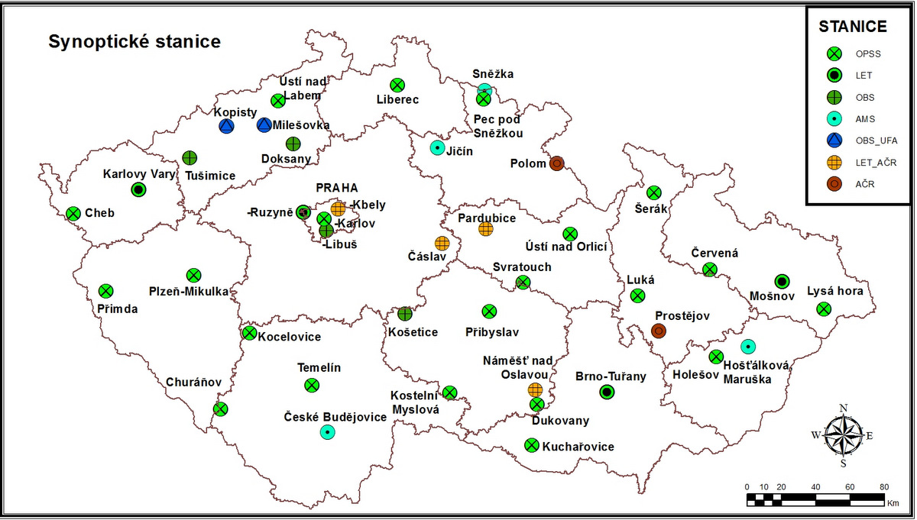

*Tab. Nákup a instalace datových ústředen,*

|  |  |  |
| --- | --- | --- |
|  | Stanice – MS, OBS a AMS ČHMÚ | Datové ústředny |
|  | Rok realizace / počet | 2019-2020 |
| 1 | MS Cheb |  |
| 2 | MS Přimda |  |
| 3 | MS Churáňov |  |
| 4 | MS Kocelovice |  |
| 5 | MS Ústí n/Labem |  |
| 6 | MS Praha – Karlov |  |
| 7 | MS Pec p. Sn. |  |
| 8 | MS Plzeň - Mikulka |  |
| 9 | MS Přibyslav |  |
| 10 | MS Ústí n/Orlicí |  |
| 11 | MS Svratouch |  |
| 12 | MS Kost. Myslová |  |
| 13 | MS Kuchařovice |  |
| 14 | MS Luká |  |
| 15 | MS Červená |  |
| 16 | MS Šerák |  |
| 17 | MS Lysá hora |  |
| 18 | MS Holešov |  |
| 19 | MS Liberec |  |
| 20 | OBS Temelín |  |
| 21 | OBS Dukovany |  |
| 22 | OBS Praha -Libuš |  |
| 23 | OBS Doksany |  |
| 24 | OBS Košetice |  |
| 25 | OBS Tušimice |  |
| 26 | AMS České Budějovice |  |
| 27 | AMS Hošťálkova-Maruška |  |
| 28 | OBS Temelín – operativní záloha |  |
|  | CELKEM | 32 |

***Doba plnění:***

Účastník zadávacího řízení (dále jen „účastník“) je dodá, nainstaluje a zprovozní měřící techniku (zboží), datové ústředny a předá, maximálně do **30. září 2020**.

***Plnění Stanovených technických podmínek a jiných požadavků zadavatele na předmět plněné této veřejné zakázky:***

**Poznámka - upozornění:**

*Počítače zadavatele, na kterých jsou provozovány staniční SW zadavatele (aplikační SW zpracovávající data z ústředen, jsou vybaveny operačním systémem W7 prof. 64 bit nebo W10. Operační paměť těchto počítačů se pohybuje mezi 4-16 GB. Diskový prostor obvykle 250-300 GB.*

**Upozornění:**

Výše uvedené parametry a požadavky jsou minimálními požadavky zadavatele, které účastník musí splnit. **Pokud nabízené zařízení tyto minimální požadavky / požadavek nesplní, bude příslušná nabídka vyřazena z posuzování, hodnocení a účastník bude následně vyloučen ze zadávacího řízení.**

Skutečné parametry a další konkrétní specifické údaje pro jednotlivá zařízení jsou uvedeny v následujících přehledových tabulkách.

***Všeobecné požadavky zadavatele na předmět veřejné zakázky:***

* Digitální ústředny musí sloužit zadavateli po dobu nejméně 8 let od předání, včetně zajištění náhradních dílů a servisu po celou tuto dobu.
  + Účastník potvrzuje minimální životnost dodávaných digitálních ústředen (**dále jen dataloggerů)** po dobu minimálně 8 let od předání včetně zajištění náhradních dílů a servisu po celou tuto dobu.
* Montáž, instalace, zapojení nových datových ústředen bude **provedena do stávajících nerez skříni** zadavatele o rozměrech 59v x 38š x 20h cm.
  + Instalace bude provedena dle požadavku zadavatele. Pro plnění požadavků budou pro každou ústřednu dodány 2 dataloggery vzájemně propojené.
* Vybraný účastník zajistí demontáž stávajících datových ústředen.
  + Demontáž bude zajištěna současně s instalací
* Po montáži bude provedeno odzkoušení funkčnosti datových ústředen včetně odzkoušení kompatibility se současným staničním softwarem (dále jen SW)
  + Po montáži bude provedeno odzkoušení funkčnosti datových ústředen včetně odzkoušení kompatibility se současným staničním softwarem (dále jen SW). Pro potvrzení kompatibility přikládáme potvrzení firmy ZM Hasoft, která je autorem staničního SW.
* Instalační (servisní) a provozní dokumentace, která bude dodána společně se Zbožím poskytnuta v českém jazyce, v tištěné a v elektronické podobě na CD.
  + Veškerá dokumentace bude dodána, jak požadováno pro každou stanici.
* Pro vlastní ověření a zajištění kompatibility se současným staničním SW je uveden popis komunikačního protokolu v současné době používaných datových ústředen. Jeho implementace je nutná pro zapojení nabízené datové ústředny bez úpravy staničního SW zadavatele. Zadavatel nepřipouští instalaci a běh konverzního programu (převod protokolu nabídnuté ústředny na protokol požadovaný zadavatelem) na provozním počítači staničního SW.
  + Pro vlastní ověření a zajištění kompatibility se současným staničním softwarem (dále jen SW). Pro potvrzení kompatibility přikládáme potvrzení firmy ZM Hasoft, která je autorem staničního SW.

Záruční doba na Zboží je **36 měsíců** po jeho předání a oboustranného podepsání předávacího protokolu.

Další požadavek zadavatele:

* **Účastník** prokáže (samostatná příloha nabídky) splnění požadavků zadavatele na technickou specifikaci dodávky prostřednictvím **podrobného technického popisu** všech položek předmětu veřejné zakázky.
  + Splnění požadavků zadavatele na technickou specifikaci dodávky prostřednictvím prokazujeme ***Podrobným technickým popisem, který je uveden v přiložené Uživatelské příručce QML201 M210784EN-G_cz_***
* **Účastník vyplní,** viz níže uvedené tabulky pro digitální ústřednu.

***Technická specifikace přístrojů, přehledové tabulky***

Stručná charakteristika, požadované vlastnosti

Ústředna umožňuje měření analogových veličin, jako jsou teplota (teploměr PT100 4-vodičové zapojení), vlhkost (0…1V), intenzita slunečního záření (µV) apod. Lze připojit až 9 teploměrů typu PT100 s tím, že čtyř drátové vstupy lze překonfigurovat na dvoudrátové a 6 dvoudrátových napěťových analogových signálů. Převod analogového signálu do digitální formy zajišťuje minimálně 24 bitový převodník s přesností převodu +/- 1 LSB. Další kanály umožňují připojení přístroj s binárními, galvanicky oddělenými logickými výstupy (napěťové logické úrovně 0V, 5V nebo tranzistory s otevřeným kolektorem), jako jsou indikátor slunečního svitu či srážek, například člunkový srážkoměr. Navíc je možno do ústředny připojit minimálně 2 čidla s plnohodnotným výstupem RS232 a 2 čidla s plnohodnotným výstupem RS485 a tato čidla prostřednictvím SW ústředny spravovat. Kromě jiného umožňuje ústředna připojení anemometru se směrovkou s výstupem typu rychlost/frekvence resp. směr/GRAY kód. Ústředna disponuje vlastí vnitřní kalibrací analogových kanálů. SW vybavení ústředny musí umožnit export nastavení datové ústředny včetně kalibračních křivek analogových kanálů a opětovný import. Zaznamenává historii naměřených údajů minimálně 10 dnů při periodě ukládání 10 minut. Komunikace s ústřednou probíhá pomocí TCP připojení (ústředna se chová jako TCP server „socket listen“) s minimálním množstvím 4 připojených klientů současně a umožňuje použití linky RS232/485.

Parametry některých důležitých měření

Měření teploty

Snímač PT100, čtyřdrátové zapojení, počet možných vstupů 9, rozsah měření -45 .. +60°C, rozlišení 0,03°C, přesnost 0,03°C, teplotní závislost ± 5 ppm

Měření intenzity globálního a difuzního záření, energetické bilance zemského povrchu (net pyrgeometr), rozsahem měření -16mV .. +16mV, rozlišení 8 μV, přesnost 8 μV, teplotní závislost ± 5 ppm

**Požadavky na minimální technické parametry Zboží, které nabídka splňuje**. Jinými slovy parametry v nabídce jsou buď totožné, nebo mají lepší vlastnosti.

|  |  |
| --- | --- |
| Počet analogových vstupů | 15 (9 slotů PT100, 6 slotů dvoudrát) |
| Počet binárních vstupů | 4 galvanicky oddělené s možností definovat výstup čidla s napěťovou úrovní, s tranzistorem s otevřeným kolektorem nebo výstupní relé |
| A/D převodník | min 24 bit |
| Počet RS232 vstupů | 2 |
| Počet RS485 vstupů | 2 |
| Komunikace | RS 232, RS485,Ethernet 10Mbs |
| Výstup automatický či na vyžádání |  |
| Proměnlivá perioda zasíláni dat |  |
| Provozní teplota | -45…+60 °C |
| Provozní vlhkost | 0-100% |
| Napájení | 10-30 VDC |
| Vnější paměť pro uložení dat | 1 GB |
|  |  |
| Vnitřní kalibrace jednotlivých kanálů | ANO |
| Vnitřní hodiny | ANO |
| Možnost připojení anemometru WAA/WAV | ANO |
| Přesnost měření | +-1 LSB |
| Teplotní závislost | +-5 ppm |

Přesný název a další specifické údaje a parametry, které platí pro nabízenou konkrétní datovou ústřednu.

|  |  |  |
| --- | --- | --- |
|  |  |  |
| Požadavky zadavatele |  | Nabídka účastníka ZŘ |
| Přesný název ústředny |  |  |
| Počet analogových vstupů 15 |  |  |
| A/D převodník min 24 bit |  |  |
| Počet binárních vstupů 4 |  |  |
| Provozní vlhkost 0-100% |  |  |
| Provozní teplotní rozsah: -45 °C… +60 °C |  |  |
| Přesnost měření +/- 1 LSB |  |  |
| Teplotní závislost +/- 5 ppm |  |  |
| Přesnost měření napětí lepší než 0,06 % v celém teplotním provozním rozsahu |  |  |
| Přesnost měření teploty PT100 lepší než +/- 0,04 % |  |  |
| Napájecí napětí: 10…30 VDC |  |  |
| Vnější paměť pro uložení dat 1 GB |  |  |
| Počet rozhraní RS232 - 2 |  |  |
| Počet rozhraní RS485 - 2 |  |  |
| Komunikace RS232/RS485/,TCP  Počet současně připojených klientů minimálně 4 |  |  |
| Výstup automatický s měnitelnou periodou či na vyžádání |  |  |
| Vnitřní kalibrace jednotlivých kanálů |  |  |
| Vnitřní hodiny |  |  |
| Možnost připojení anemometru WAA151/WAV15 |  |  |
| Konfigurační SW, vlastní program či webové rozhraní |  |  |
| Zabudovaná vnitřní kontrola kvality |  |  |
| Ke každé ústředně bude poskytnuta zpráva o výsledku předprovozního testu |  |  |
| Servisní NTB pro celou dodávku, vhodný pro venkovní použití |  |  |
| Zaškolení obsluhy 1 pracovní den |  |  |